2010年长沙市初中应用物理知识竞赛复赛试题
注意事项：
1．首先填写所在学校、姓名和考号。
2．用蓝色或黑色钢笔、圆珠笔书写。
3．本试卷共有四个大题。
4．答卷时间：2010年3月28日（星期日）上午9﹕00～10﹕30。
题 号 | 一 | 二 | 三 | 四 | 五 | 六 | 总分
分 数
复核人

一、选择题（每小题4分，共32分）：以下各小题给出的四个选项中只有一个是正确的，把正确选项前面的字母填在题后的括号内。
得分 | 评卷人

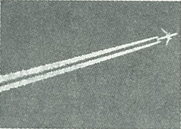
1．晴朗无风的早晨，当飞机从空中飞过，在蔚蓝的天空中会留下一条长 长的“尾巴”，如图1所示，这种现象俗称为“飞机拉烟”。产生这一现象的原因之一是飞机在飞行过程中排出的暖湿气体遇冷所致。在这一过程中，暖湿气体发生的物态变化是（ ）
图1
A．熔化 B．液化 C．蒸发 D．升华
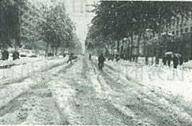
2．2010年1月2日起，我国北方大部地区遭遇大范围降雪天气袭击。大雪严重影响了民航、铁路和高速公路等交通，如图2所示。在遇到这种天气时，为了尽快清除积雪，常用的办法是撒“融雪盐”，这是因为（ ）
A．“融雪盐”与少量水发生化学反应，产生的热量使周围的冰雪熔化
图2
B．“融雪盐”产生“保暖层”，使冰雪吸收足够的“地热”而熔化
C．使雪形成“含融雪盐的雪”，“含融雪盐的雪”熔点低于当地温度，使雪熔化
D．“融雪盐”有利于冰雪对阳光的吸收，从而加快冰雪的熔化
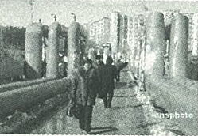
3．小明发现户外地面以上的冬季供热管道每隔一段距离总呈现 型，如图3所示，其主要原因是（ ）
图3
A．为了避开行人和建筑物
B．为了美观
C．为了避免管道因热胀冷缩导致的损坏
D．为了方便工人师傅安装和检修
4．小明在用可变焦的光学照相机（一种镜头焦距大小可根据需要发生改变的光学照相机）给小兰拍了一张半身照之后，保持相机和小兰的位置不变，又给小兰拍了一张全身照。关于这个过程对相机的调节，下列说法中正确的是（ ）
A．焦距变大，像距也变大 B．焦距变小，像距也变小
C．焦距变大，而像距变小 D．焦距变小，而像距变大
5．小新同学家中的墙壁上竖直悬挂着一指针式电子钟，当其因电池电能不足而停止时，指针最可能停在如图4所示的哪个位置附近（ ）
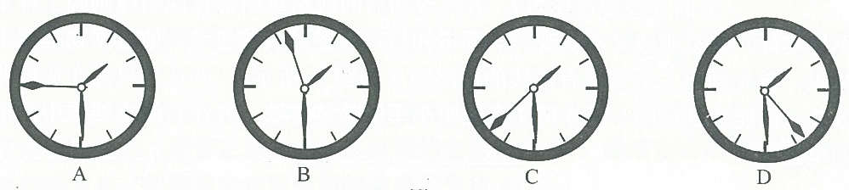
图4
6．为判断一段导线中是否有直流电流通过，手边若有下列几组器材，其中最为方便可用的是（ ）
A．小灯泡及导线 B．铁棒及细棉线
C．带电的小纸球及细棉线 D．被磁化的缝衣针及细棉线
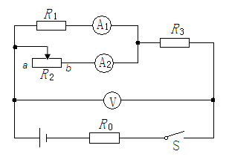
7．在如图5所示的电路中，电源电压保持不变，R₀、R₁和R₃均为定值电阻，R₂为滑动变阻器。当R₂的滑片在a端时，闭合电键S，三个电表A₁、A₂和V的示数分别为I₁、I₂和U 。现将R₂的滑片向b端移动，则三个电表示数的变化情况是（ ）
图5
A．I₁增大，I₂不变，U增大。
B．I₁减小，I₂增大，U减小。
C．I₁增大，I₂减小，U增大。
D．I₁减小，I₂不变，U减小。

8．图6是环卫工人用的一种垃圾夹的结构示意图。拉绳的一端固定在手把上，另一端穿过空心管杆与两夹爪的一端相连。当用力捏手把时，夹爪在拉绳的作用下可夹持物体，同时弹簧被压缩；当松开手把时，夹爪在弹簧的作用下恢复原状。在使用过程中，手把和夹爪分别是（ ）
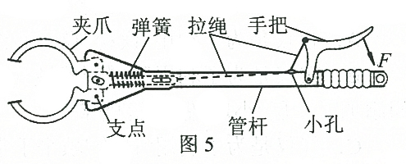
A．省力杠杆，费力杠杆
图6
B．费力杠杆，省力杠杆
C．省力杠杆，省力杠杆
D．费力杠杆，费力杠杆
得分 | 评卷人
二、填空题（每空4分，共16分）
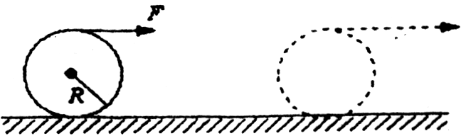
图7
9．如图7所示，在半径为R的油桶外绕了几十圈
绳子，在绳的引出端作用一水平拉力F，使油桶沿水
平地面滚动了一周，在这一过程中，拉力所做的功
为
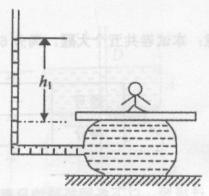
图8
10．如图8某同学用一只球胆和一根长玻璃管制成一台压强秤，一个质量为60kg的人站在平板上，玻璃管中水柱的上表面与平板的下底面的高度差为h₁＝20dm。若换上一个质量为30kg的小孩站到平板上。则玻璃管中水柱的上表面与平板下底面的高度差h₂的取值范围是

11．图9是在高速公路上
超声测速仪测量车速的示意图，测速仪发出并接收
图9
超声波脉冲信号，根据发出和接收到的信号间的时间
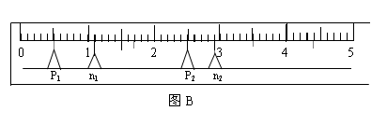
差，测出被测物体的速度。图10中P₁、P₂是测速仪发
图10
出的超声波信号，n₁、n₂分
别是P₁、P₂由汽车反射回来
的信号。设测速仪匀速扫描，
P₁、P₂之间的时间间隔△t=
1.0s，超声波在空气中传播
的速度是V=340m/s，若汽车是匀速行驶的，则根据图10可知，汽车在接受到P₁、P₂两个信号之间的时间内前进的距离是______m，汽车的速度是_________m/s。
三、简答下列各题（每题5分，共15分）
得分 | 评卷人

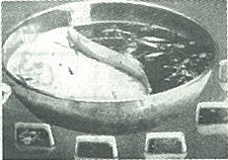
12．“鸳鸯火锅”是用金属片将锅的内部空间隔成相等的两部分，一边放清汤卤，一边放红汤卤，清汤和红汤的质量、主要成分以及初温几乎相同，但是清汤卤一侧液面没有油层，红汤卤一侧液面有一层麻辣风味的油，如图11所示。吃饭的人们可根据自己的喜好把食物放入不同的汤料中进行烫涮。但小新注意到每次使用这种“鸳鸯火锅”吃烫涮食品时，总是红汤卤一侧首先沸腾。最初，小新认为这是由于红汤卤一侧的火更大些，但观察发现，两边的火焰相同。试分析为什么总是红汤卤一侧先沸腾。
图11

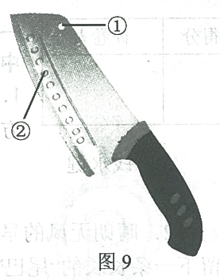
图12
13．小丽在厨房帮妈妈做饭时发现菜刀上有两种孔，如图12所示，她对这两种孔的作用不了解。请你给她解释图中孔①、②的作用。

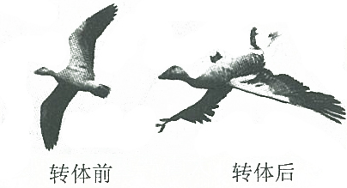
14．中新网2009年5月20日电：英国《每日邮报》19日刊登了一组照片，如图13所示。灰鹅在飞行途中突遇强风，这只艺高胆大的灰鹅做出了令人吃惊的动作——以飞行方向为轴线，横向转体180度，但最难的是——它的头部依然保持着正常飞行时的姿态！虽然这看起来有些不可思议，连世界上最优秀的体操运动员都会被其柔韧的鹅脖所折服。请你思考并回答，灰鹅这样转体的效果是什么，为什么？

图13
四、综合应用题（15题11分，16题11分，17题15分，共37分）
得分 | 评卷人
15．节能是这个时代的主旋律。小明要测量一盏节能灯的额定功率，小明利用如图14所示的照明电路，将标有“220V 60W”的白炽灯L₁和标有“220V 4W~40W”的节能灯L₂正确接入电路中，当开关S₁、S₂都闭合时，两盏灯都正常发光，且在2000s内，标有1800revs/kW·h电能表转了71转。
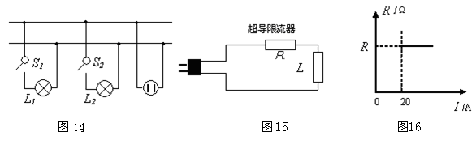
求：（1）节能灯的额定功率是多少？正常发光时的电阻是多少?
（2）当开关S₁、S₂都断开时，小明将如图15所示电路插入照明电路的插座内。超导限流器是一种短路故障电流限制装置，它的电阻R随电流I变化关系如图16所示，L为用电器。
为使用电器L短路后电路仍能保持稳定状态，超导电阻R应满足什么条件?
（3）在R满足条件时，有人把超导限流器称为“不断电保险丝”，请你说明理由。

16.万众瞩目的2010年冬奥会在温哥华隆重举行,冬奥会中的各种运动项目含有许多物理知识,请回答下列问题:
得分 | 评卷人
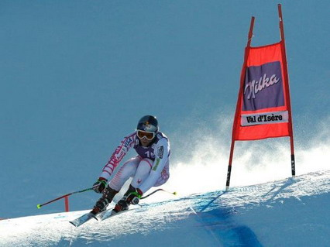
如图17是高山滑雪的运动赛场,当滑雪运动员从雪山顶峰风驰电掣般下滑时，你是否想到为什么白雪轻飘飘，软绵绵的，却可以承托高速奔驰的滑雪者呢？白雪内有很多小孔，小孔内充满空气，踏着滑雪板的人把重都压在滑雪板上时，雪内的空气就会被逼出；因此，滑雪板不是与雪地直接接触，而是在一层气垫上滑行。然而，这层气垫只能维持一段很短的时间，如果滑雪者在雪地上停留超过一秒，就会沉下去。
图17
（1）为什么滑雪板可以轻易在雪地上滑行?
（2）若滑雪板的长1.5m,宽12cm，滑雪者的速度最小
为多大时，他才不会在雪地上下沉?
(3)冰壶比赛场如图18所示,比赛时，运动员从起滑架处推着冰壶出发，在投掷线AB处放手让冰壶以一定的速度滑出，使冰壶的停止位置尽量靠近圆心O。为使冰壶滑行得更远，运动员可以用毛刷擦冰壶运行前方的冰面，使冰壶与冰面间的滑动摩擦力减小。若冰壶与冰面间的滑动摩擦力为f₁=1.6N，用毛刷擦冰面后滑动摩擦力减小为原来的一半。在某次比赛中，运动员使冰壶C在投掷线中点处以40J的动能沿虚线滑出。为使冰壶C能够沿虚线恰好到达圆心O点，运动员用毛刷擦冰面的长度应为多少?(g取10m/S² 去掉)
圆垒
投掷线
起滑架
30m
O
C
B
A
图18

17.“手拉葫芦”（如图19所示）是一种携带方便、使用简易的手动起重机械，广泛用于工厂、工地、矿山、农业生产等环境，用来完成起吊货物等任务。其中HCB30型“手拉葫芦”的技术数据如下表：
得分 | 评卷人
型号 | HCB30 |  | 承载链条股数 | （股） | 2
最大承载质量 | （t） | 3 | 链条直径 | （mm） | 8
一次起升高度 | （mm） | 3 | 手拉轮直径 | （mm） | 150
测试载荷 | （kN） | 37.5 | 承载轮直径 | （mm） | 50
最小净空高度 | （mm） | 470 | 净重 | （kg） | 21.7
最大载荷所需拉力 | （N） | 360 | 毛重 | （kg） | 22.3
注：“一次起升高度”是指，成年人在站立状态，用左、右两手交替拉动手拉链条进行正常起重操作的过程中，左手或右手下拉一次（接30cm计），所吊重物上升的高度。
承载轮上所缠的承载链条较粗且两端固定，而手拉轮上所缠的手拉链条较细且构成一个完整的环。工作过程中，手拉链条、承载链条在轮上都不打滑。其缠绕情况如图19所示。（取g=10N/kg）
(1)根据题目中提供的相关信息，通过计算，分析判断HCB30型“手拉葫芦”的手拉轮与承载轮是否是一个共轴的轮轴？
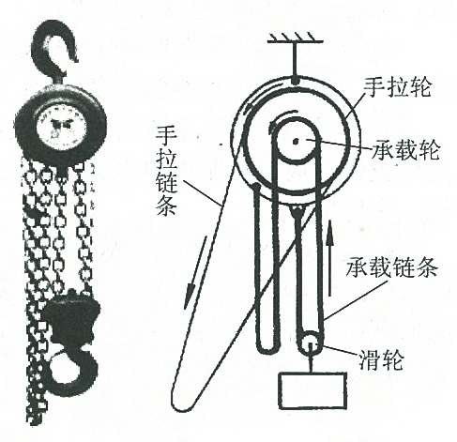
(2)计算该型“手拉葫芦”在满载的情况下正常工作时的机械效率。
图19

